Типы организационных структур управления

Организационная структура аппарата управления — форма разделения труда по управлению производством. Каждое подразделение и должность создаются для выполнения определенного набора функций управления или работ. Для выполнения функций подразделения, должностные лица наделяются определенными правами на распоряжение ресурсами и несут ответственность за выполнение закрепленных за ним функций.

Схема организационной структуры управления отражает статическое положение подразделений и должностей и характер связи между ними.

Различают связи:

- линейные (административное подчинение);
- функциональные (по сфере деятельности без прямого административного подчинения);
- межфункциональные, или кооперационные (между подразделениями одного и того же уровня).

В зависимости от характера связей выделяются несколько основных типов организационных структур управления:

- линейная;
- функциональная;
- линейно-функциональная;
- матричная;
- дивизиональная;
- множественная.

В линейной структуре управления каждый руководитель обеспечивает руководство нижестоящими подразделениями по всем видам деятельности. Достоинство — простота, экономичность, предельное единоначалие. Основной недостаток — высокие требования к квалификации руководителей. Сейчас практически не используется (рис. 3.5.).

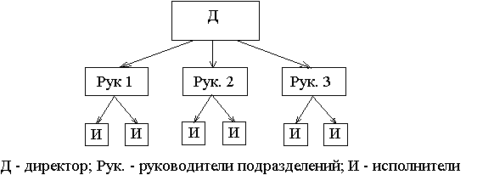

Рис. 3.5. Линейная структура управления

Функциональная организационная структура — связь административного управления с осуществлением функционального управления (рис. 3.6).

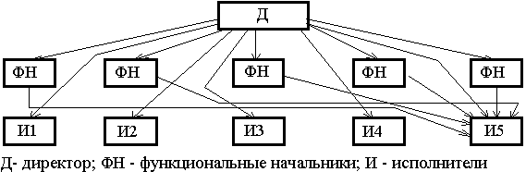

Рис. 3.6. Функциональная структура управления

На рис. 3.6 административные связи функциональных начальников с исполнителями (И1—И4) такие же, как и для исполнителя И5 (они не показаны в целях обеспечения ясности рисунка).

В этой структуре нарушен принцип единоначалия и затруднена координация. Практически она не используется.

Линейно-функциональная структура — ступенчатая иерархическая. При ней линейные руководители являются единоначальниками, а им оказывают помощь функциональные органы. Линейные руководители низших ступеней административно не подчинены функциональным руководителям высших ступеней управления. Она применялась наиболее широко (рис. 3.7).

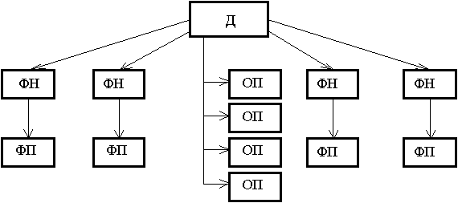

Д — директор; ФН — функциональные начальники;
ФП — функциональные подразделения;
ОП — подразделения основного производства

Рис. 3.7. Линейно-функциональная структура управления
Иногда такую систему называют штабной, так как функциональные руководители соответствующего уровня составляют штаб линейного руководителя (на рис. 3.7 функциональные начальники составляют штаб директора).

Дивизиональная (филиальная) структура изображена на рис. 3.8.

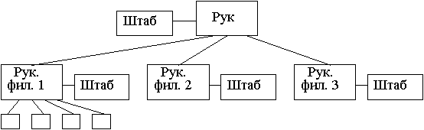

Рис. 3.8. Дивизиональная структура управления Дивизионы (филиалы) выделяются или по области деятельности, или географически.

Матричная структура (рис. 3.9, 3.10) характерна тем, что исполнитель может иметь двух и более руководителей (один — линейный, другой — руководитель программы или направления). Такая схема давно применялась в управлении НИОКР, а сейчас широко применяется в фирмах, ведущих работу по многим направлениям. Она все более вытесняет из применения линейно-функциональную.

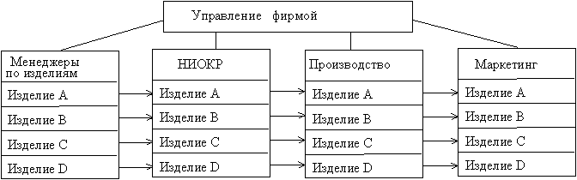

Рис. 3.9. Матричная структура управления, ориентированная на продукт
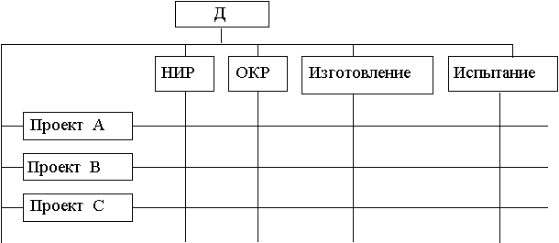

Рис. 3.10. Матричная структура управления по проектам

Множественная структура объединяет различные структуры на разных ступенях управления. Например, филиальная структура управления может применяться для всей фирмы, а в филиалах — линейно-функциональная или матричная.

Сравнение структур управления

Анализ достоинств и недостатков структур управления позволяет найти критерии их оптимального использования.

Линейно-функциональная система обеспечивает, начиная со второго уровня иерархии, деление задач управления "по функциям". Штабы могут создаваться в центральных и других органах управления, образовывая штабную иерархию.

Эта структура управления характеризуется:

- высокой централизацией стратегических решений и децентрализацией оперативных;
- организацией директивных связей по однолинейному принципу;
- преобладающим применением инструментов координации с технической поддержкой.

По идее, штабы должны давать консультации и участвовать в подготовке решений, но не давать конкретных директив. Однако, вследствие своей профессиональной компетентности, их сотрудники часто оказывают сильное неформальное влияние на линейных руководителей. Если же они выполняют только рекомендательную функцию, то возникает риск, что их работа слабо влияет на ход производственных процессов.

Структура имеет следующие преимущества:

- обеспечивает высокую профессиональную специализацию сотрудников;
- позволяет точно определить места принятия решений и необходимые ресурсы (кадровые);
- способствует стандартизации, формализации и программированию процессов управления.

Недостатки:

- структура жестка и с трудом реагирует на изменения;
- образование специфических для функциональных подразделений целей затрудняет горизонтальное согласование.

Дивизиональные структуры управления ориентируются на изделия, рынки сбыта, регионы.

При этом обеспечивается:

- относительно большая самостоятельность руководителей дивизионов;
- организация директивных связей по линейному принципу;
- относительно мощное использование инструмента координации с технической поддержкой;
- быстрая реакция на изменения рынка;
- освобождение высших руководителей фирмы от оперативных и рутинных решений;
- снижение конфликтных ситуаций вследствие гомогенности целей в дивизионе.

К числу недостатков этой структуры относят:

- относительно высокие затраты на координацию ввиду децентрализации вплоть до отдельного финансирования из бюджета и системы расчетных цен;
- при децентрализации теряются преимущества кооперации, что часто требует централизации выполнения отдельных функций (НИОКР, снабжение и т.д.).

Многомерные формы организации и управления характеризуются применением двух (матричная) или нескольких (тензорная) критериев разделения задач.

Общими признаками этой организационной формы являются:

- лимитированное пространство принятия решений инстанциями менеджмента;
- организация директивных связей по многолинейному принципу;
- большие затраты на координацию между инстанциями.

Можно различить структуры, ориентированные на производство и на проект.

Структура, направленная на производство, не ограничена временными рамками. Здесь имеется функциональная область менеджмента (где находятся многие стабильные организационные решения) и менеджмент по изделию (горизонтальный срез, охватывающий все предприятия).

Проблемы такой организации состоят:

- в регулировании задач, компетентности и ответственности менеджеров по изделиям;
- больших затратах на координацию;
- возможных директивных конфликтах.

Структуры, направленные на проект, как правило, ограничены по срокам и характерны для сложных и рисковых проектов (см. рис. 3.10).

Их проблемы состоят:

- в конфликтах между инстанциями и менеджерами проектов (противоречивые указания, ресурсные конфликты);
- неуверенности менеджеров в реальности сроков выполнения задач по проектам.

Для предприятий (фирм), действующих на международном рынке, может применяться трехмерная (тензорная) структура управления: изделие-регион-функция.

Проблемы такой структуры управления:

- конфликт из-за власти между представителями нескольких инстанций;
- преобладающая работа в группах и, следовательно, возможная задержка в принятии решений и коллективная ответственность (безответственность).

Поэтому требуется однозначное регулирование компетентности и нормальные рабочие отношения между партнерами.

Пример трехмерной структуры управления фирмы "Доу корнинг" — на рис. 3.11.

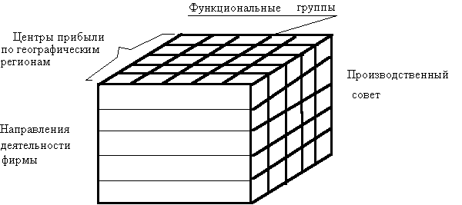

Рис. 3.11. Трехмерная схема управления фирмы "Доу корнинг"

В фирме имеется 10 основных направлений деятельности. По ним создано 10 производственных советов под председательством менеджера направления, подчиненного генеральному директору фирмы. Их основные задачи — обеспечение конкурентоспособности продукции направления и решение экономических вопросов по сбыту. Производственные советы называют поэтому "центрами прибыли". Функциональные службы имеют основной задачей обеспечение наиболее полного использования имеющихся производственных, трудовых и материальных ресурсов. Соответственно они называются "центрами издержек производства".

В фирме осуществляется единое перспективное планирование в трех измерениях

